DESCRIZIONE DI CAPITOLATO
PER DISPOSITIVO CONTRO LE CADUTE DALL’ALTO
APG-APGD-APGX-APGDX tipo A di produzione SIAL SAFETY ®

Fornitura e posa in opera di dispositivi contro le cadute dall’alto conforme alla norma tecnica EN 795 / UNI 11578:2015 tipo A che consentano di eseguire l'accesso e/o il transito e/o lo stazionamento in quota in condizioni di sicurezza.
La conformità alle sopra citate norme tecniche dovrà essere attestata da Organismo Terzo notificato all'Unione Europea ed accreditato dal Ministero dello Sviluppo Economico.
Su richiesta della committenza dovranno essere messe a disposizione relative relazioni di calcolo e rapporti di prova.
Dovranno essere preferibilmente del tipo APG-APGD-APGX-APGDX della ditta SIAL SAFETY ®, ancoraggi rigidi per fissaggio a struttura. Tagliati a laser e pressopiegati in pezzo unico senza saldature.

I dispositivi di ancoraggio contro le cadute dall’alto dovranno essere corredati di nota informativa riportante:
- schede tecniche dei prodotti;
- indicazioni per uso e manutenzione.
- istruzioni per esecuzione corretta posa;
- dichiarazioni di conformità EN 795:2012 / UNI 11578:2015 rilasciata
da ENTE TERZO certificato e notificato al MINISTERO;
- scheda per la dichiarazione di corretta installazione;
- istruzioni per identificazione dei riferimenti dei sistemi;
- scheda registro utilizzi;
- scheda registro ispezioni periodiche programmate.

I dispositivi di ancoraggio forniti dovranno essere garantiti dal fabbricante, per mezzo di adeguata polizza assicurativa stipulata con primaria compagnia, per eventuali danni cagionati a terzi in conseguenza di difetto del prodotto (R.C.P.) :
- per una durata temporale di 10 anni dalla messa in circolazione, come previsto dal codice del consumo, d.lgs 206/2005;
- per un massimale complessivo di € 10.000.000,00 (dieci milioni di euro).

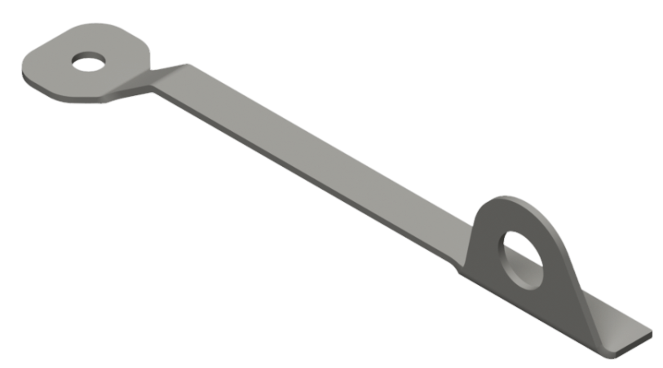
art. APG / APGX inox

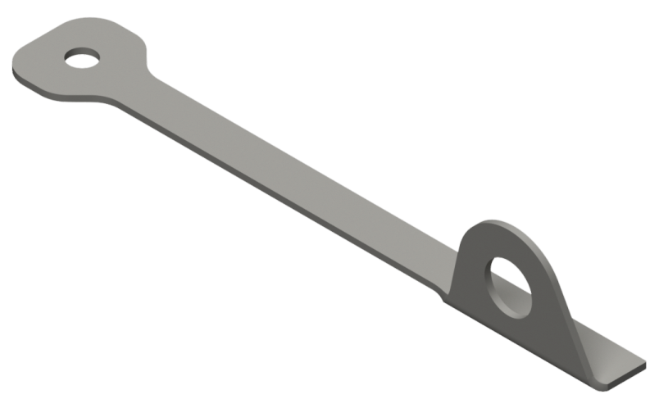
art. APGD / APGDX inox

